政大也淪陷了
陳思永

在 1968 年離台赴美之前，我對政治大學的印象有三：（1）她和中國國民黨有很深的淵
源；（2）學生比台大學生來得活潑時髦，好像長得也英俊漂亮些；（3）每逢颱風豪雨，木柵校區一定淹水。我去過政大兩次，來去匆匆，都是為了比賽橋牌，加上對校園的情景心不在焉，所以沒有留下任何記憶。

從 2015 年開始，我經常回台灣，住處離景美溪很近，黃昏常在溪旁堤岸邊上步行或騎
車。政大校區就在離我遨遊的堤防之外不遠，至少有一半的校地在山坡上，遠望過去，校舍間雜在濃蔭密林之中。如今，因為受到堤防和抽水站的保護，水患早已解除。

二Ｏ一六年妻入住「雙連安養中心」的前夕，李先生開車帶我們逛了政大校園。過了「恆光橋」經過政大後門，轉個彎走一小段坡路，就進入政大的後山校園。經李先生解釋，政大原先有意在後山校園大興土木，不料後來發現這兒正坐落在地震斷層之上，不得不懸崖勒馬，打消原來計劃。往後學校另添新樓，都往前山原有的校區裡擠，同時也破壞了校園景觀的佈局。

於是，不適合開發的後山校園變成附近居民健步強身的好去處。許多參觀拜訪政大的人，多半從山下的校門口進入，若非有人帶領繞山一圈，不會爬到後山，也就不會見到矗立於此、蔣介石先生年輕時身著戎裝「躍馬中原」的巨型銅像。

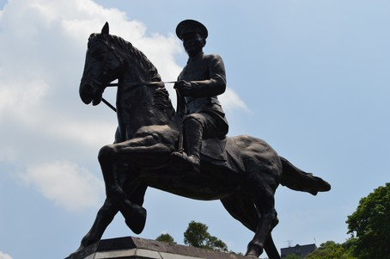

蔣中正先生在政大後山校園的雕像

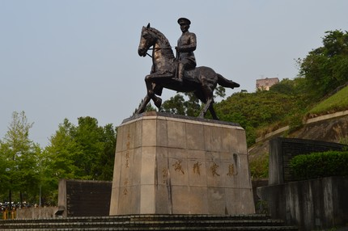

蔣中正先生在政大後山校園的雕像，基座正前方有「永懷校長」四字

何以蔣先生的戎裝銅像會出現在政大校園？原來是為了「永懷校長」；蔣先生是「政大」的首任校長，並且擔任校長長達 20 年（1927–1947），他也是政大的「永久名譽校長」。政大於 1927 年創校時的名稱是「中央黨務學校」，1929年更名為「中央政治學校」，
而在 1947 年第二度改名後成為「國立政治大學」。在中國近代史上，1927 是極有意義的一年；在這一年，蔣介石與宋美齡結婚，「北伐」與「清黨」開始。

政大於 1954 年 11 月 24 日在台復校，逐漸發展成為一所頗負盛譽的綜合大學。復校
伊始，校舍從無到有，大樓陸續平地而起。有些大樓是以早年參與政大校務的黨內大老而命名的；唯有「逸仙樓」是紀念兩岸皆推崇的孫中山先生例外。漫步校園，抬頭一一看招牌點名，見到了「果夫樓」（陳果夫，與弟弟陳立夫據稱合組權重一時的「CC 派」）、「季陶樓」（戴傳賢，與蔣先生公私關係親密，曾任考試院長，大陸變天前自殺身亡）、「道藩樓」
（張道藩，曾任立法院長，活躍於文藝界」）、「志希樓」（羅家倫，五四運動健將，曾任清華大學校長）、「井塘樓」（余井塘，曾任內政部長、行政院副院長）。不可諱言，政大的建築群，頗有政治味道。

隨後走到總圖書館，是一幢巨大的現代建築，氣勢恢宏，牆上五個金色大字「中正圖書館 」，是1977年當時的總統嚴家淦先生所題。走進大門，馬上見到一尊蔣先生晚年穿中山裝、笑容可掬坐著的銅像。

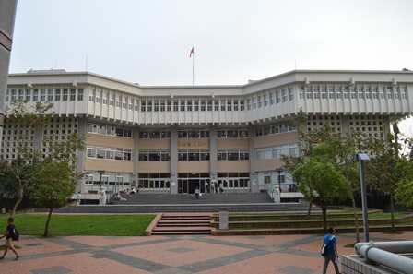

政大「中正圖書館」

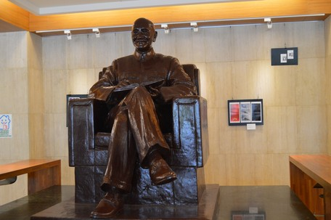

「中正圖書館 」進門口處原有蔣中正先生的雕像

今年九月我人還在台灣，李先生應美國來訪的陳教授之請陪同訪問政大，因為都是熟識的朋友，我也參加了；我們臨時起意，又邀了透過橋牌朋友認識的台大張教授同行。四人在「七張捷運站」會齊後，開車前往政大。行前眾人已打好主意，要求證一下聽聞的報導是否屬實？根據報導，蔣先生在政大「中正圖書館 」內的銅像已被移除。進門一看，果真如此！乍見之下，我脫口而出：「居然連政大也會淪陷！」其餘三子會心一笑，毋須說明。

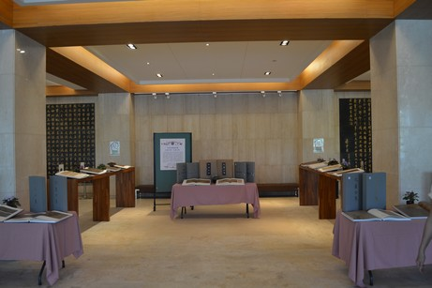

「中正圖書館 」進門口處蔣中正先生的雕像於2018. 08 被遷出

問守在圖書館的警衛，銅像被移往何處？他不假思索地立刻回到：「陽明山下的華崗小學。」當時我還打趣說，「從大學留級到小學？」事後證實，銅像是被搬到由蔣夫人創辦的「華興育幼院」；我想這樣的安排或許比把他也送往在桃園慈湖的「蔣公雕塑公園」裡好；兩百多座銅像集中一地，讓人難免不興「棄置」、「收容」之嘆。

就我所知，在台灣台大校園內有傅斯年先生的雕像，在清華有梅貽琦先生的雕像，在師大有劉真先生的雕像；從未聽說過有遷移這些雕像之議。蔣先生在政大雕像的遷移，並非直接來自任何行政命令，而是政大校務會議為了反映學生團體的要求，幾度開會討論後舉行投票的結果。政大部份學生在有些教授和輿論支持之下，認為將威權逐出校園是追求「轉型正義」的必要做法，而蔣先生正是台灣威權統治的代表。證之前一陣子，「轉型正義委員會」的前副主任委員張天欽，自己將「黨產會」與「東廠」的作為相比，難免讓人質疑「轉型正義」是綠色政府與其支持者用來合理化其報復心態的漂亮名號。

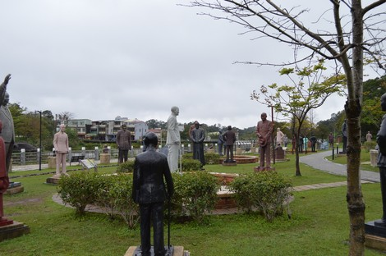

桃園慈湖的「蔣公雕塑公園」一角（2015年）

2018. 09. 24

